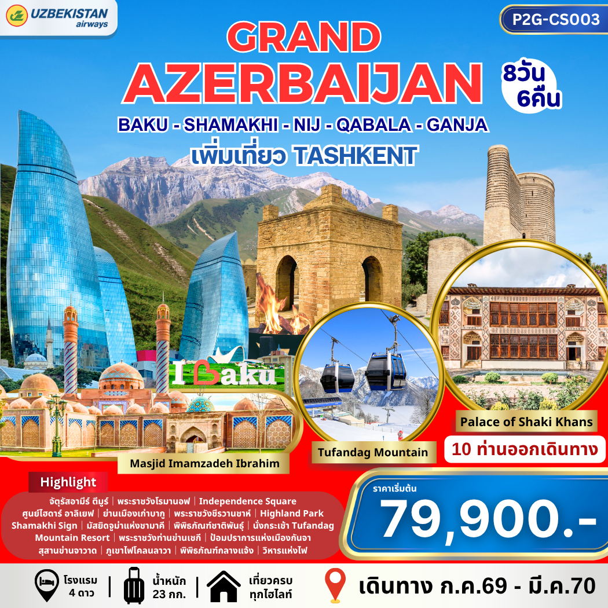

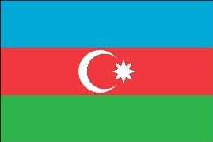
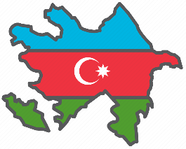
Grand Azerbaijan
แกรนด์อาเซอร์ไบจาน
8 วัน 6 คืน / Uzbekistan Airways

(เพิ่มเที่ยว ทาชเคนต์ อุซเบกิสถาน)

“อาเซอร์ไบจาน” ชื่อประเทศที่หลายคนอาจไม่คุ้นหู!!! แต่...น่าค้นหา และ ชวนหลงไหล!!!
เป็นประเทศที่ใหญ่ที่สุดในกลุ่ม “ประเทศคอเคซัส -Greater Caucasus” และเป็นประเทศที่ตั้งอยู่ ณ ชายแดนยุโรปตะวันออก
กับเอเชียตะวันตก ซึ่งเป็นส่วนหนึ่งของคอเคซัสใต้ และมีอาณาเขตทิศตะวันออกจรดทะเลแคสเปียน
ทิศเหนือติดต่อกับสหพันธรัฐรัสเซีย ทิศตะวันตกติดต่อกับตุรเคีย จอร์เจีย และอาร์เมเนีย และทิศใต้ติดต่อกับอิหร่าน
อาเซอร์ไบจาน ได้ชื่อว่า ดินแดนแห่งไฟและสายลม (Land of Fire and Wind)

เมืองบากู : ที่ได้รับการขนานนามว่า “ดูไบแห่งเทือกเขาคอเคซัส” ชมความยิ่งใหญ่และศิวิไลซ์ของเมืองหลวง ที่ติดทะเลแคสเปียน เมืองเก่า
มรดกโลกของยูเนสโกที่มีสถาปัตยกรรมสมัยศตวรรษที่ 12
ขึ้นสู่จุดสูงสุดของ Highland Park เพื่อชมวิวของ ตึก Flame Tower ที่มีแสงไฟคล้ายเปลวไฟที่ลุกโชติช่วงชัชวาลกับสายลมที่พัดผ่าน
เดินเล่น ย่านเมืองเก่าบากู Icherisheher – ประตูคู่ปราสาท – หอคอยไมเด้น – พระราชวังชีรวานชาห์ – ถนนคนเดิน Nizami Street
โกบุสถาน – ภูเขาไฟโคลนลาวา – พิพิธภัณฑ์กลางแจ้ง – Heydar Aliyev Center – เนินแห่งไฟ Yanar Dag – วิหารแห่งไฟ
เมืองชามาคี : เมืองที่มีประวัติศาสตร์และทัศนียภาพที่สวยงามที่สุดของอาเซอร์ไบจาน และมีชื่อเสียงในด้านการผลิตไวน์
การเต้นรำแบบดั้งเดิมชามาคี และการทอพรม…ชม Shamakhi Sigh – มัสยิดจูม่าแห่งชามาคี
เมืองนิช (Nij) : เป็นหมู่บ้านเล็ก ๆ ในเขตกาบาลาและเป็นที่อยู่ของชาว Udi ชม พิพิธภัณฑ์ชาติพันธุ์ Azerbaijan Udi Heart Museum
เมืองเชกิ : เมืองเล็ก ๆ ตั้งอยู่ในบริเวณเทือกเขาคอเคซัสใหญ่และอยู่ติดกับจอร์เจีย
ชม พระราชวังท่านข่านเชกี – Caravanserai
เมืองกาบาลา : เมืองตากอากาศที่ตั้งอยู่ท่ามกลางความสวยงามของเทือกเขาคอเคซัส อากาศดีและเงียบสงบ
อีกทั้งมีธรรมชาติที่อุดมสมบูรณ์ นั่งกระเช้าไฟฟ้าขึ้นสู่ ภูเขาทูฟานแด๊ก Tufandag Mountain Resort
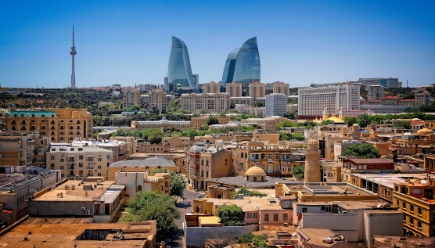
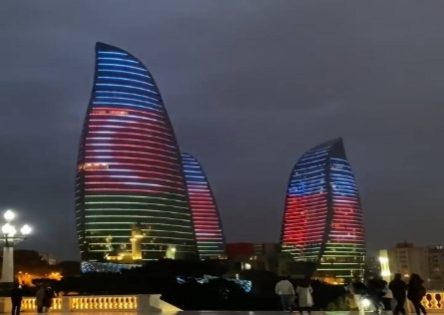
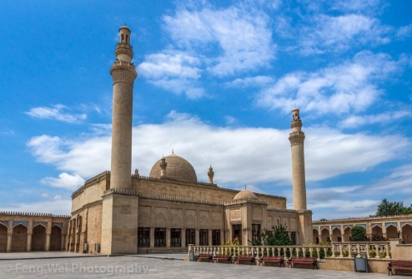
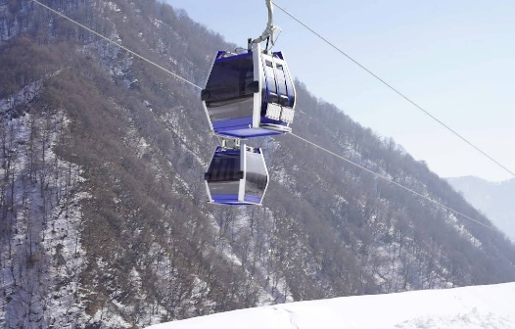
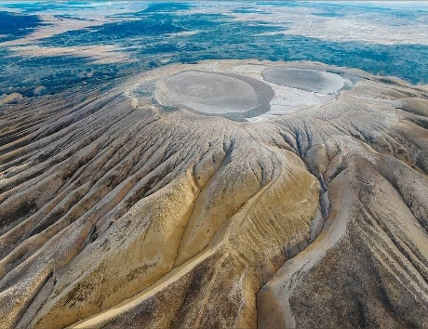
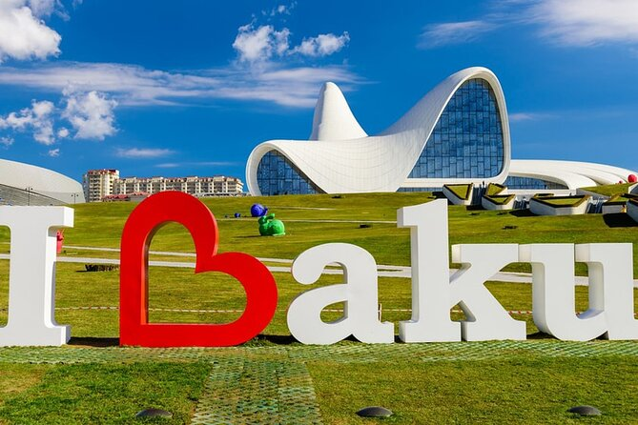
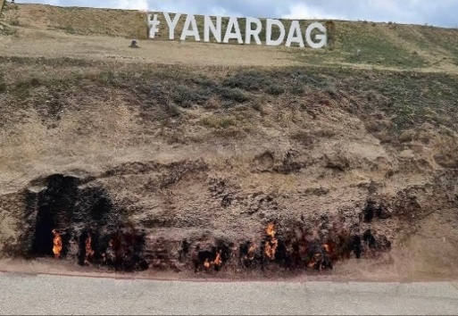
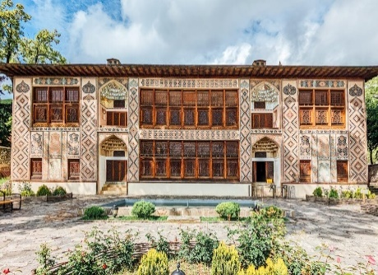
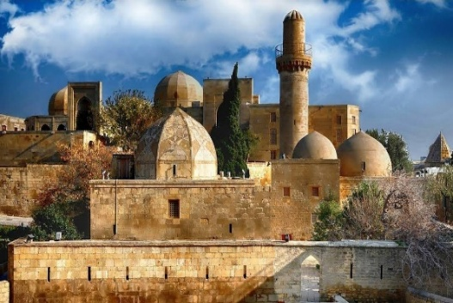

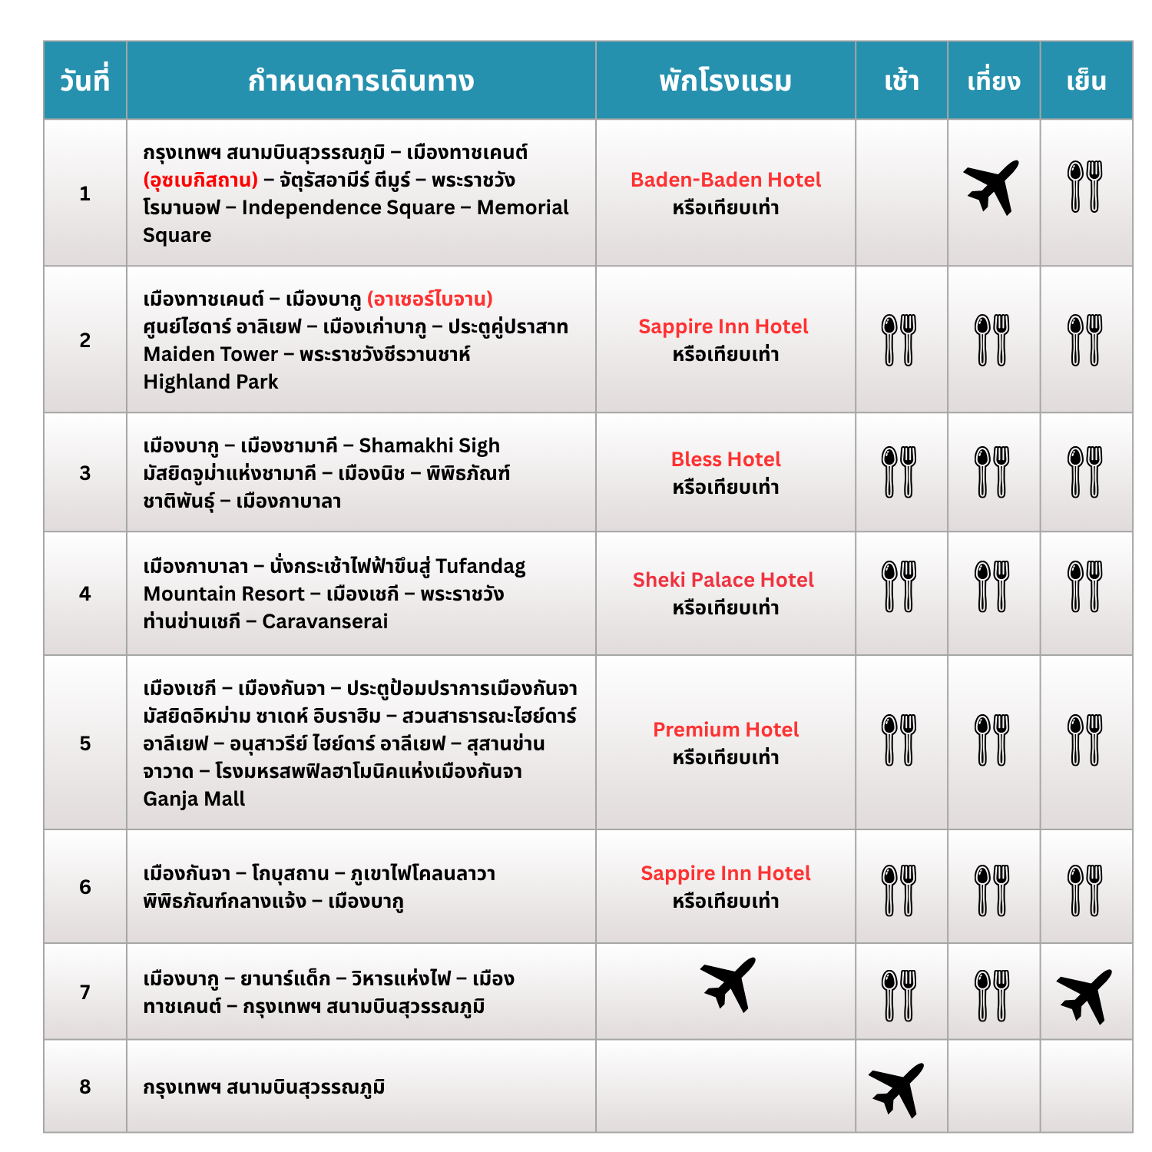
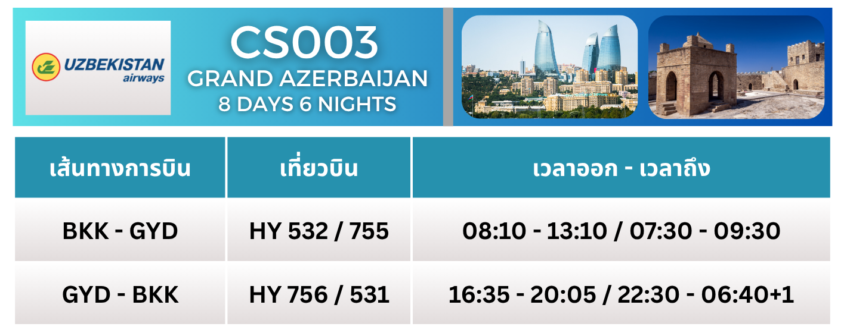

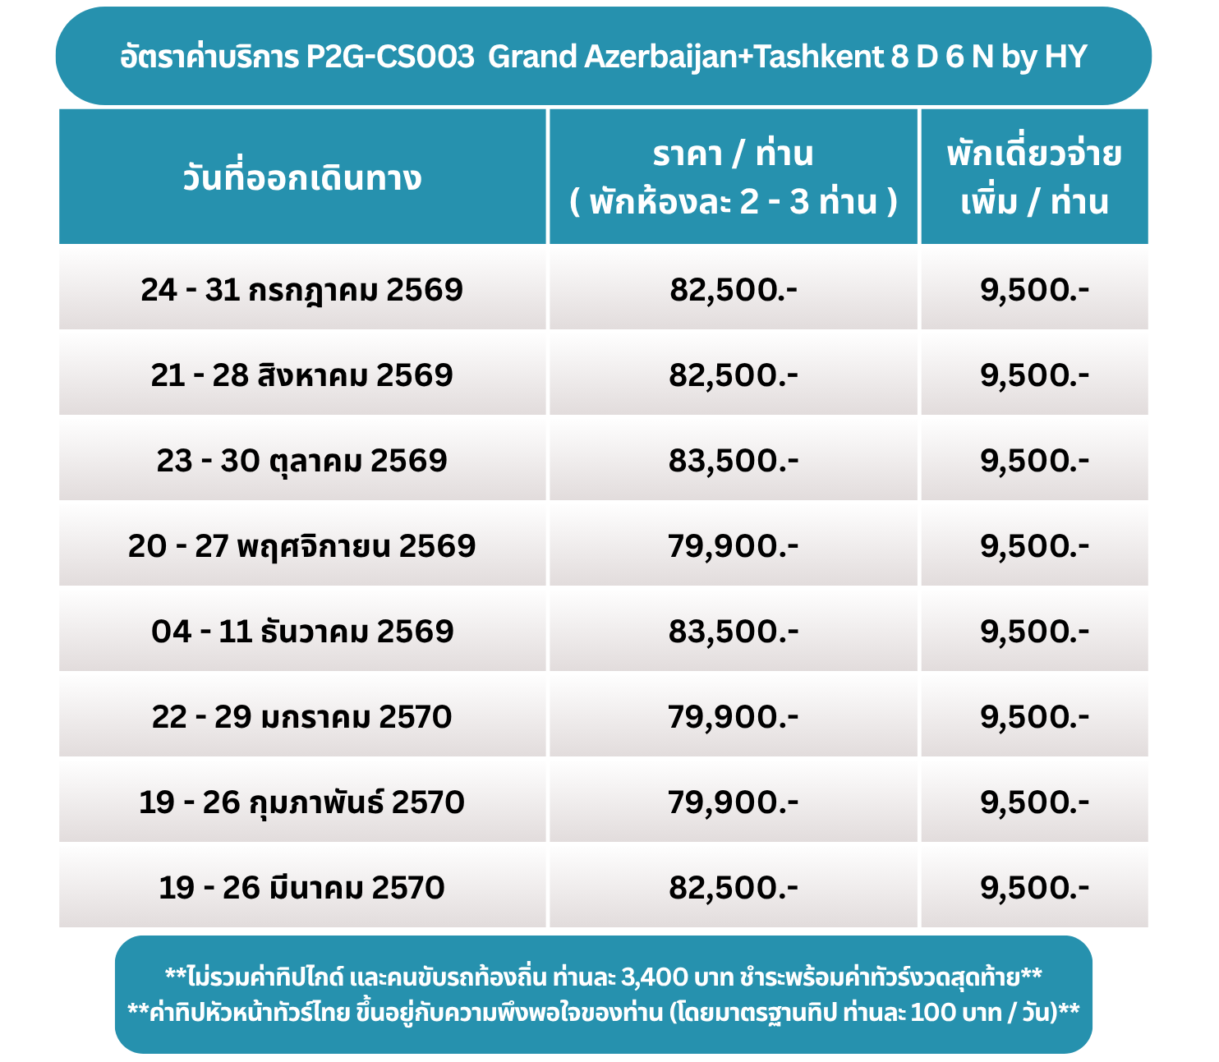

ตารางการเดินทาง
วันแรก กรุงเทพฯ สนามบินสุวรรณภูมิ – เมืองทาชเคนต์ (อุซเบกิสถาน) – จัตุรัสอามีร์ ตีมูร์ – พระราชวังโรมานอฟ
Independence Square – Memorial Square

05.00 น. คณะพร้อมกัน ณ สนามบินสุวรรณภูมิ อาคารผู้โดยสารขาออก ชั้น 4 เคาน์เตอร์สายการบิน Uzbekistan Airways
เจ้าหน้าที่ของบริษัทฯ คอยต้อนรับและอำนวยความสะดวกในการเช็คอิน
08.10 น. ออกเดินทางสู่ เมืองทาชเคนต์ (Tashkent) โดยสายการบิน Uzbekistan Airways เที่ยวบินที่ HY 532 (บริการอาหารและ
เครื่องดื่มบนเครื่องบิน)
13.10 น. เดินทางถึง สนามบินทาชเคนต์ (Tashkent International Airport) หลังผ่านพิธีการตรวจคนเข้าเมืองและผ่านด่านศุลกากรแล้ว นำท่านเดินทางเข้าสู่ เมืองทาชเคนต์ ประเทศอุซเบกิสสถาน เป็นเมืองหลวงที่ตั้งอยู่ทางทิศตะวันออกของประเทศ มีความหมายว่า เมืองแห่งศิลา (The City of Stone) เป็นเมืองที่ใหญ่ประกอบไปด้วยโรงงานอุตสาหกรรมและเป็นศูนย์กลางของวัฒนธรรมในเอเชียกลาง มีประชากรประมาณ 2 ล้านคน เป็นประเทศในเอเชียกลางที่ถูกล้อมรอบด้วยประเทศที่ไม่มีทางออกสู่ทะเล (Double Landlocked Country) มีพรมแดนติดประเทศคาซัคสถาน คีร์กีซสถาน ทาจิกิสถาน เติร์กเมนิสถาน และอัฟกานิสถาน นำท่านชมความสวยงามของเมืองหลวง ซึ่งเป็นเมืองที่เก่าแก่ที่ยังคงเหลืออยู่หลังจากเหตุการณ์แผ่นดินไหวในปี ค.ศ. 1966 เมืองนี้ตั้งอยู่บนเส้นทางสายไหมจากจีนสู่ยุโรป และหลังจากการปฏิวัติ เมืองนี้กลายเป็นเมืองที่มีความทันสมัยออกแบบในสไตล์ของโซเวียต...

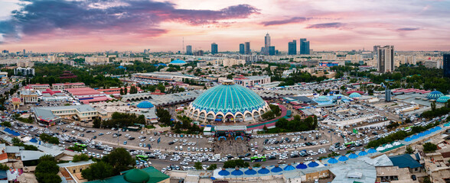

นำท่านชม จัตุรัสอามีร์ ตีมูร์ (Amir Timur Square) ซึ่งเป็นหัวใจของเมืองทาชเคนต์ ตัวอนุสาวรีย์ทำจากสัมฤทธิ์ เป็นรูปตีมูร์ประทับบนหลังม้าอย่างสง่างาม เดิมเป็นที่ตั้งของอนุสาวรีย์คาร์ล มาร์ค แต่หลังจากสหภาพโซเวียตล่มสลาย รัฐบาลได้ทำการปรับเปลี่ยนสถานที่แห่งนี้ ให้เป็นอนุสาวรีย์ของรัฐบุรุษแห่งชาติ “ขุนศึกตีมูร์” ที่เป็นผู้ก่อตั้งจักรวรรดิตีมูร์ขึ้นมา บริเวณรอบจัตุรัส อนุสาวรีย์ ยังล้อมรอบไปด้วยอาคารสำคัญต่าง ๆ ซึ่งมีความเก่าแก่ร่วม 300 ปี อิสระให้ท่านถ่ายภาพตามอัธยาศัย
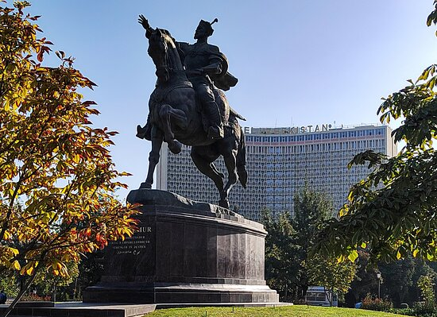
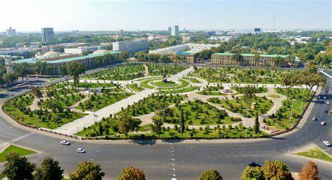

นำท่านผ่านชม พระราชวังโรมานอฟ (Former Residence of Prince Romanov/The Palace of Grand Duke Nicholas Constantinovich) *ชมภายนอก* ที่ประทับของเจ้าชายนิโคลาส คอนสแตนติโนวิช หลานชายของซาร์นิโคลัสที่ 1 แห่งราชวงศ์โรมานอฟ ที่ได้เสด็จหนีออกมาอยู่ที่เมืองทาชเคนต์ในปี ค.ศ. 1877 โดยวังที่พักแห่งนี้ีถูกสร้างขึ้นราว ค.ศ. 1891 และอยู่ในวังแห่งนี้จนเสียชีวิตในปีค.ศ. 1918 งดงามด้วยสถาปัตยกรรมการออกแบบที่ล้ำยุคแห่งกาลเวลาของเบน๊อตและเกย์ทเซลแมน...
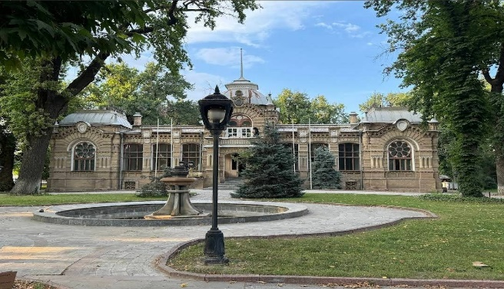
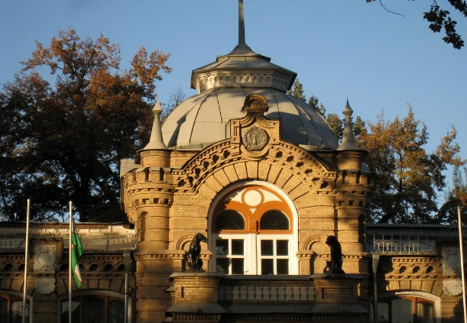

ชม จัตุรัสเสรีภาพ หรือ จัตุรัสมุสตาคิลลิก (Independence Square หรือ Mustakillik Square) เป็นหัวใจของเมืองและเป็นสัญลักษณ์แห่งอิสรภาพของคนในชาติทางเดินสู่จัตุรัสออกแบบด้วยประตูโค้งที่สวยงาม กับรูปปั้นนกกระทุงแปดตัวบินขึ้นสู่ท้องฟ้าผ่านความหวังไปยังใจกลางของจัตุรัส และอีกด้านของจัตุรัสเป็นอนุสาวรีย์ทหารและวีรชนที่เสียชีวิตในสงครามโลกครั้งที่ 2... แวะชม Memorial Square อนุสาวรีย์แห่งความทรงจำ ที่ระลึกถึงทหารที่เสียชีวิตในสงครามโลกครั้งที่ 2 โดยเป็นรูปปั้นแม่ผู้โศกเศร้าที่กำลังรอลูกชายอยู่ด้านหน้าพร้อมเปลวไฟนิรันดร์...
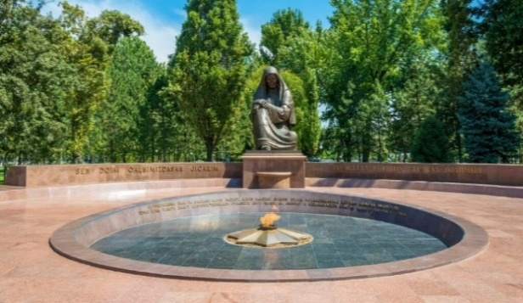
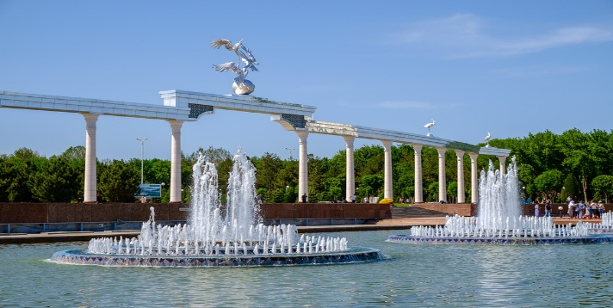

ค่ำ บริการอาหารค่ำ ณ ห้องอาหาร
นำท่านเดินทางเข้าสู่ที่พัก Baden-Baden Hotel หรือเทียบเท่า
วันที่สอง เมืองทาชเคนต์ – เมืองบากู (อาเซอร์ไบจาน) – ศูนย์ไฮดาร์ อาลิเยฟ – เมืองเก่าบากู – ประตูคู่ปราสาท – Maiden Tower พระราชวังชีรวานชาห์ – Highland Park

เช้า บริการอาหารเช้า ณ ห้องอาหารของโรงแรม
07.30 น. ออกเดินทางสู่ เมืองบากู (Baku) โดยสายการบิน Uzbekistan Airways เที่ยวบินที่ HY 755 (บริการอาหารและเครื่องดื่ม
บนเครื่องบิน)
09.30 น. เดินทางถึง สนามบินเฮย์ดาร์ อาลิเยฟ (Heydar Aliyev International Airport) หลังผ่านพิธีการตรวจคนเข้าเมืองและผ่านด่านศุลกากรแล้ว (เวลาที่อาเซอร์ไบจาน ช้ากว่าไทย 3 ชั่วโมง) นำท่านเข้าสู่ เมืองบากู (Baku) นครแห่งไฟ เป็นเมืองหลวงและเมืองใหญ่ที่สุดของประเทศอาเซอร์ไบจาน ตั้งอยู่ชายฝั่งทางใต้ของคาบสมุทรเล็ก ๆ ที่ยื่นออกไปในทะเลแคสเปียน คือแหลมอับชิรอน (Abseron Peninsula) ประกอบด้วยพื้นที่ 3 ส่วน คือ ย่านเมืองเก่า ย่านตัวเมืองปัจจุบันและย่านตัวเมืองที่สร้างขึ้นในสมัยโซเวียต และเป็นประเทศที่ตั้งอยู่ในภูมิภาคคอเคซัสใต้ ณ ทางแยกระหว่างยุโรปตะวันออกและเอเชียตะวันตก… จากนั้นนำท่านชมภายนอก ศูนย์ไฮดาร์ อาลิเยฟ (Heydar Aliyev Center) ออกแบบโดยสถาปนิกชื่อดัง Zaha Hadid ที่ต้องการสร้างอาคารที่มีความโค้งเว้าและดูพลิ้วไหว ออกแบบให้ลักษณะเหมือนคลื่นจากทะเลค่อยๆ สูงถึงท้องฟ้า และทำให้ซาฮาได้รับการยอมรับจากสถาปนิกทั่วโลกและยังได้รับรางวัลจาก Pritzker Architecture Prize และรางวัล Design of the Year Award โดยสร้างเสร็จสมูบรณ์เมื่อกลางปี ค.ศ. 2012 ที่ผ่านมา ตัวอาคารเป็นอาคารหอประชุมขนาด 619,000 ตารางฟุต เป็นส่วนหนึ่งของโครงการพัฒนาพื้นที่เขตเมืองใหม่ให้ทันสมัยและเป็นเลิศด้านการออกแบบ โดยชื่อของอาคารตั้งตามชื่อของอดีตผู้นำของอาเซอร์ไบจันในยุคโซเวียตปกครองและเป็นประธานธิบดีคนแรกของประเทศ อิสระให้ท่านเดินชมและถ่ายรูปกับสัญลักษณ์แห่งกรุงบากู “I love Baku” ซึ่งอยู่ด้านหน้าของศูนย์แห่งนี้...
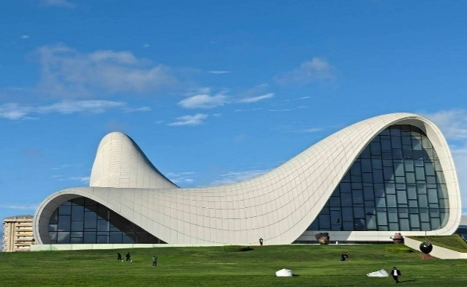

เที่ยง บริการอาหารกลางวัน ณ ห้องอาหาร
บ่าย นำท่านเข้าสู่ ย่านเมืองเก่าบากู ที่มีกำแพงล้อมรอบหรือที่รู้จักกันในชื่อ อิเชริเชเฮอร์ (Icherisheher) ตั้งอยู่ใจกลางเมือง เป็นเมืองที่ถูกสร้างขึ้นโดยมีกำแพงป้อมล้อมรอบและรอบกำแพงจะมีการสร้างเป็นป้อมหอคอยซึ่งมีทั้งหมด 25 แห่ง และมีประตูทางเข้า-ออกถึง 5 แห่ง ถือเป็นอนุสรณ์สถานทางสถาปัตยกรรมทางประวัติศาสต์อีกทั้งได้รับการขึ้นทะเบียนเป็นมรดกโลกโดยยูเนสโก้ในปี 1977... แวะถ่ายรูปกับ ประตูคู่ปราสาท (Qosa Qala Qaapisi) สร้างขึ้นตั้งแต่ศตวรรษที่ 12–17 และเป็นส่วนหนึ่งของกำแพงเมืองเก่าที่ได้รับการขึ้นทะเบียนเป็นมรดกโลกจาก UNESCO เป็นอีกหนึ่งแลนด์มาร์คถ่ายรูปยอดนิยมในเมืองเก่า... ผ่านชม Caranvanserai เป็นอาคารประวัติศาสตร์ที่น่าทึ่ง สร้างขึ้นในช่วงปลายศตวรรษที่ 15 เพื่อรองรับพ่อค้าจากเอเชียกลางที่เดินทางผ่านเส้นทางสายไหม เป็นหนึ่งในจุดแวะพักของเส้นทางสายไหมที่ยังคงหลงเหลืออยู่ สะท้อนถึงวัฒนธรรมการค้าขายและการเดินทางในอดีต…แวะถ่ายรูปกับ หอคอยไมเด้น (Maiden Tower) หอคอยซึ่งถือว่าเป็นส่วนที่เก่าแก่ของเมือง สร้างขึ้นตั้งแต่ศตวรรษที่ 12 และถูก ล้อมรอบด้วยห้องอาบน้ำโบราณในยุคอดีต…

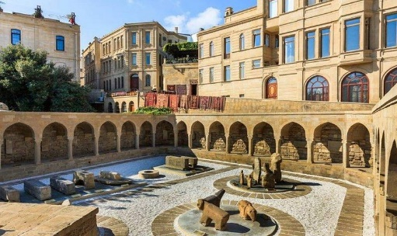
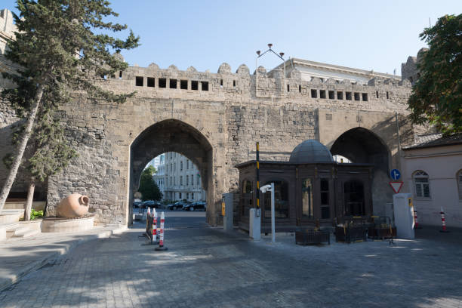
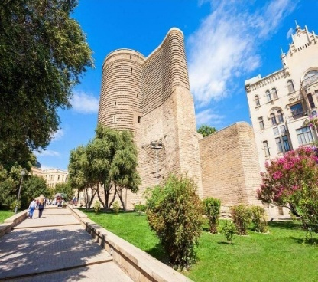

นำท่านเข้าชม พระราชวังชีรวานชาห์ (Palace of the Shirvanshahs) สร้างขึ้นในศตวรรษที่ 15 และได้รับการขึ้นทะเบียนเป็นมรดกโลกจาก UNESCO เป็นอาคารที่เต็มไปด้วยประวัติศาสตร์และวัฒนธรรมอาเซอร์ไบจานและเป็นสิ่งก่อสร้างที่มีชื่อ เสียงที่สุดในย่านเมืองเก่า อีกทั้งยังมีส่วนอื่นอีกมากมาย อาทิ ดิวานฮาเน (อาคารรัฐสภา) สุสาน โรงอาบน้ำและมัสยิด เสมือนเป็นพิพิธภัณฑ์กลางแจ้ง มีสถาปัตยกรรมและงานหินที่งดงามตระการตา นอกจากนี้ยังมีร้านขายของที่ระลึกอยู่ภายในอีกด้วย...

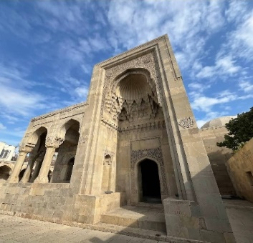
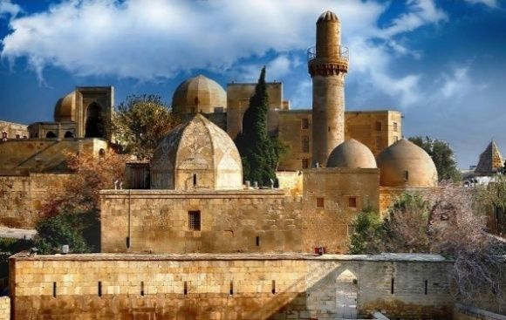
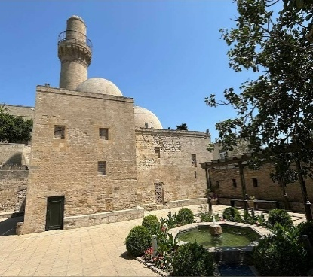

จากนั้นนำท่านนั่งรถค่อย ๆ ไต่ระดับความสูงขึ้นสู่ด้านบน ที่สามารถชมวิวทิวทัศน์แบบพาโนรามาได้ ขึ้นสู่จุดสูงสุดของ Highland Park ให้ท่านได้ชมแสง สี ยามค่ำคืนอันน่าทึ่งแห่งเมืองบากูและทะเลแคสเปียน ในยามค่ำคืนจะมีการเปิดไฟที่ประดับอาคารให้สว่างไสว เช่นเดียวกับ ตึกเปลวไฟ (Flame Tower) ที่มีแสงไฟคล้ายเปลวไฟที่ลุกโชติช่วงชัชวาลกับสายลมที่พัดเย็นสบาย อิสระให้ท่านเพลิดเพลินกับวิวทิวทัศน์อันงดงามตระการตาและถ่ายรูปตามอัธยาศัย...
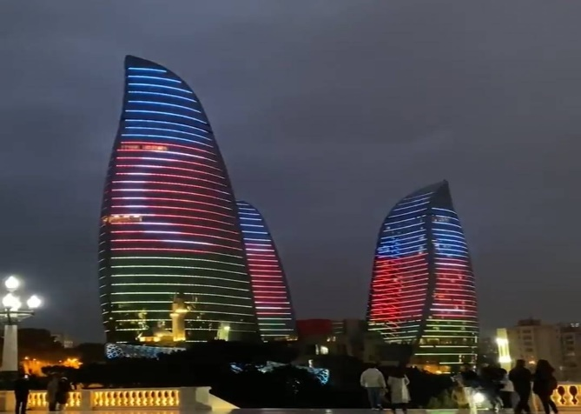
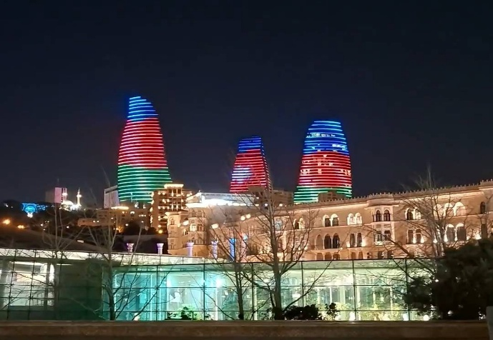

ค่ำ บริการอาหารค่ำ ณ ห้องอาหาร
นำท่านเข้าสู่ที่พัก Sappire Inn Hotel หรือเทียบเท่า

วันที่สาม เมืองบากู – เมืองชามาคี – Shamakhi Sigh – มัสยิดจูม่าแห่งชามาคี – เมืองนิช – พิพิธภัณฑ์ชาติพันธุ์ – เมืองกาบาลา

เช้า บริการอาหารเช้า ณ ห้องอาหารของโรงแรม
นำท่านเดินทาง เมืองชามาคี (Shamakhi) (ระยะทาง 120 กม. / 1.45 ชม.) หนึ่งในเมืองที่มีประวัติศาสตร์และทัศนียภาพที่สวยงามที่สุดของอาเซอร์ไบจาน เมืองชามาคี เป็นสถานที่มีวัฒนธรรมโบราณ ทิวทัศน์ที่น่าหลงใหล และเสน่ห์ที่เงียบสงบรวมกัน และมีชื่อเสียงในด้านการผลิตไวน์ การเต้นรำแบบดั้งเดิมชามาคี และการทอพรม…นำท่านชม Shamakhi Sigh ป้ายแลนด์มาร์กที่ตั้งอยู่บริเวณทางเข้าของเมืองชามาคี เป็นสัญลักษณ์ต้อนรับนักท่องเที่ยวเข้าสู่เมืองโบราณที่เคยเป็นศูนย์กลางของจักรวรรดิ Shirvan และเป็นแหล่งวัฒนธรรม ไวน์ และภูมิทัศน์เทือกเขาคอเคซัสที่งดงาม ให้ท่านได้ถ่ายภาพเป็นที่ระลึกตามอัธยาศัย... จากนั้นชม มัสยิดจูม่าแห่งชามาคี (Juma Mosque Shamakhi) เป็นมัสยิดที่เก่าแก่ที่สุดในอาเซอร์ไบจาน และเก่าแก่เป็นอันดับสองในภูมิภาคคอเคซัส นับตั้งแต่นั้นมามัสยิดนี้ได้ถูกทำลายและสร้างใหม่หลายครั้งเป็นมัสยิดที่ใหญ่ที่สุดแห่งเทือกเขาคอเคซัส ซึ่งเมืองชามาคีถือเป็นจุดยุทธศาสตร์ที่สำคัญของชาวอาหรับในอดีต ดังนั้นมัสยิดจูม่าถือเป็นสัญลักษณ์ที่แสดงถึงความยิ่งใหญ่และความเจริญรุ่งเรืองของเมืองชามาคี...
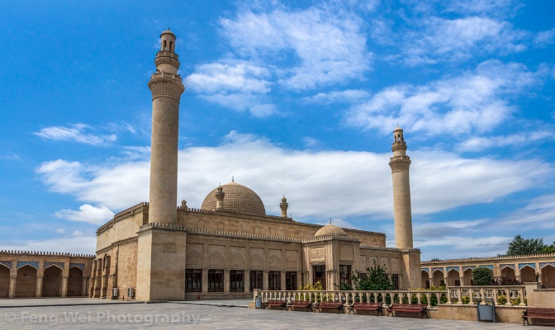
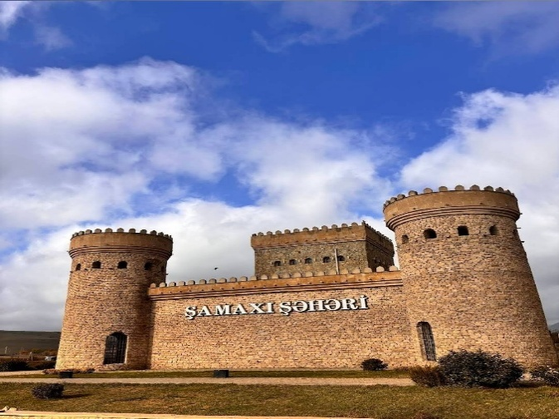

เที่ยง บริการอาหารกลางวัน ณ ห้องอาหาร
บ่าย นำท่านเดินทางสู่ เมืองนิช (Nij) (ระยะทาง 105 กม. / 1.40 ชม.) เป็นหมู่บ้านเล็ก ๆ ในเขตกาบาลา มีประชากรราว 5,700 คน และเป็นที่อยู่อาศัยของชาว Udi ซึ่งเป็นชนกลุ่มน้อยโบราณที่สืบเชื้อสายจากอาณาจักร Caucasian Albania (ราว 4 ปีก่อนคริสตกาล – ค.ศ. 8) ทำให้ Nij เป็นหนึ่งในไม่กี่แห่งในโลกที่ยังคงรักษาภาษาและวัฒนธรรม Udi ไว้ได้อย่างดี...นำท่านชม พิพิธภัณฑ์ชาติพันธุ์ (Azerbaijan Udi Heart Museum) เป็นพิพิธภัณฑ์ชาติพันธุ์และเป็นศูนย์กลางการอนุรักษ์วัฒนธรรมของชาว Udi ที่หายากและมีคุณค่าทางประวัติศาสตร์อย่างยิ่ง โดยมีการจัดแสดงวิถีชีวิตดั้งเดิมของชาว Udi ซึ่งยังคงรักษาภาษา ศาสนา และวัฒนธรรมโบราณไว้ได้อย่างดี มีการจำลองบรรยากาศหมู่บ้าน Udi ดั้งเดิม พร้อมอาคารเกษตร โรงกดองุ่น โรงไวน์ และครัวกลางแจ้ง การจัดแสดงเครื่องใช้และงานหัตถกรรม จำพวก เสื้อผ้าโบราณ เฟอร์นิเจอร์ เครื่องประดับ และเครื่องใช้ในครัวเรือน ฯลฯ...
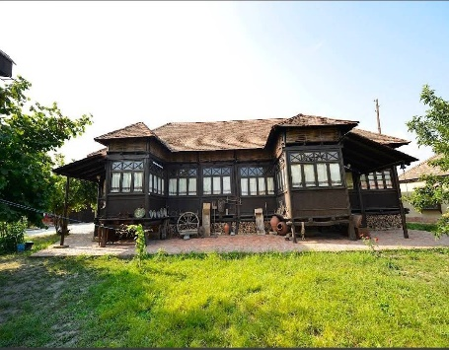
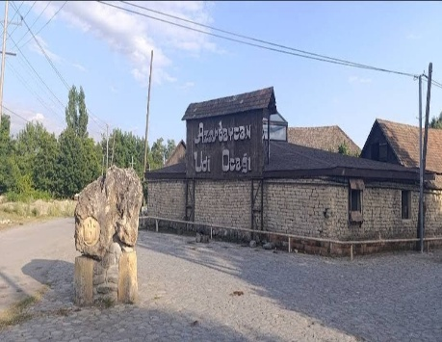
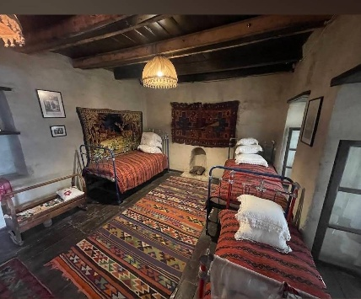

สมควรแก่เวลา…นำท่านเดินทางสู่ เมืองกาบาลา (Qabala) (ระยะทาง 26 กม. / 30 นาที) เป็นเมืองหลวงของเทือกเขาคอเคซัสอัลเบเนียที่ผสมผสานความงามตามธรรมชาติและประวัติศาสตร์ทางตอนเหนือของอาเซอร์ไบจานได้อย่างลงตัว แหล่งโบราณคดีในบริเวณใกล้เคียงมีอายุย้อนกลับไป 2,500 ปี ซึ่งล้อมรอบด้วยเทือกเขาคอเคซัส หุบเขาลึก น้ำตกกาบาลา เป็นหนึ่งในสถานที่ท่องเที่ยวชั้นนำในอาเซอร์ไบจาน...
ค่ำ บริการอาหารค่ำ ณ ห้องอาหาร
นำท่านเข้าสู่ที่พัก Bless Hotel หรือเทียบเท่า
วันที่สี่ เมืองกาบาลา – นั่งกระเช้าไฟฟ้าขึ้นสู่ Tufandag Mountain Resort – เมืองเชกี – พระราชวังท่านข่านเชกี
Caravanserai

เช้า บริการอาหารเช้า ณ ห้องอาหารของโรงแรม
นำท่าน นั่งกระเช้าไฟฟ้า Cable Car เพื่อขึ้นสู่ ภูเขาทูฟานแด๊ก (Tufandag Mountain) ระหว่างทางเพลิดเพลินกับทิวทัศน์ที่สวยงามตระการตาเต็มไปด้วยต้นไม้เขียวชอุ่มและดอกไม้ป่าหลากสีสันงดงามราวกับภาพวาดและสูดอากาศบริสุทธิ์ได้อย่างเต็มที่ ขึ้นสู่จุดสูงสุดที่สูงกว่าระดับน้ำทะเล 1920 เมตร ด้านบนมีสกีรีสอร์ท Tufandag Mountain Resort ให้ท่านได้ตื่นเต้นกับการยืนบนพื้นกระจกที่สถานีบนสุดที่สามารถมองเห็นเบื้องล่างได้อย่างชัดเจน และอีกหนึ่งไฮไลท์คือ การถ่ายรูปที่มีชิงช้าเป็นฉากหลังอันงดงาม อีกทั้งยังมีร้านอาหาร ร้านคาเฟ่ ให้ท่านนั่งพักผ่อนชมวิวทิวทัศน์ที่งดงามตระการตายิ่งนัก... (ในช่วงฤดูหนาวจะมีลานสกี หิมะฟู ๆ ขาวโพลนปกคลุม มีกิจกรรม การเล่นสกี, สโนบอร์ด, ขี่ Snow Mobile) ไม่รวมค่ากิจกรรมต่าง ๆ
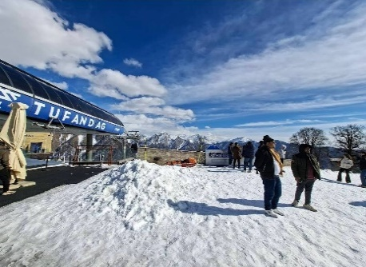
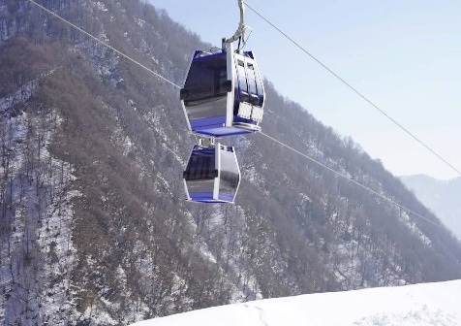
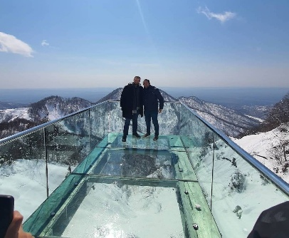

เที่ยง บริการอาหารกลางวัน ณ ห้องอาหาร
นำท่านเดินทางสู่ เมืองเชกี (Sheki) (ระยะทาง 93 กม. / 1.30 ชม.) ศูนย์กลางการปกครองของจังหวัดเชกี ตั้งอยู่ในบริเวณเทือกเขาคอเคซัสใหญ่และอยู่ติดกับจอร์เจีย เมืองที่มีการตั้งถิ่นฐานของมนุษย์ที่เก่าแก่ที่สุดในคอเคซัสทั้งหมดและมีการกล่าวกันว่ามีอายุย้อนหลังไป 2,500 ปี เป็นเมืองที่อยู่บนเส้นทางสายไหมและมีชื่อเสียงเรื่องผ้าไหมและสิ่งทออื่น ๆ เมืองแห่งนี้เป็นพื้นที่ที่เต็มไปด้วยภูเขา ช่องเขาที่แคบพร้อมทั้งมีลำธารน้ำไหลและป่าเขาที่เขียวชอุ่มที่ชุ่มชื้นไปด้วยน้ำ มีน้ำที่ผุดขึ้นมาจากพื้นดินมากมายจึงทำให้เกิดบรรยากาศและน้ำตกที่สวยงาม และนอกจากนั้นยังมีบ่อน้ำแร่ที่ใสสะอาด... นำท่านชม พระราชวังท่านข่านเชกี (Palace of Shaki Khans) ) เป็นอดีตที่พำนักฤดูร้อนของข่านแชกี สร้างขึ้นในปี 1797 โดย Muhammad Husayn Khan Mushtaq วังแห่งนี้ได้รับการเสนอชื่อเป็นแหล่งมรดกโลกเบื้องต้นโดยยูเนสโกในปี 1998 และได้รับการขึ้นทะเบียนเป็นแหล่งมรดกโลกในปี 2019 ร่วมกับศูนย์กลางประวัติศาสตร์ของนครแชกี ปัจจุบันวังเปิดเป็นพิพิธภัณฑ์และสถานที่ท่องเที่ยวของแชกี อาคารของวังตลอดจนสระน้ำและต้นไม้ที่ปลูกเป็นสิ่งปลูกสร้างที่เหลืออยู่ของหมู่อาคารขนาดใหญ่ที่เป็นวังภายในป้อมปราการของข่านแชคี ตลอดจนถึงที่พักของทาสบริวาร หมู่อาคารประดับด้วยกระเบื้อง น้ำพุ และกระจกสีจำนวนมาก ภายนอกใช้กระเบื้องสีน้ำเงินเข้มเทอร์คอยส์ และออเคอร์ จัดเรียงเป็นรูปเรชาคณิต ส่วนภาพจิตรกรรมฝาผนังใช้สีเทมเพอราสร้างสรรค์ มีความสวยสดงดงามยิ่งนัก...จากนั้นนำท่านชม Caravanserai ที่พักของนักเดิน ทางที่แพร่หลายในเส้นทางการค้ากองคาราวานบนเส้นทางสายไหม คาราวานซารายมักมีประตูสูงกว่าตัวอาคารมาก เพื่อให้คณะเดินทางเห็นได้แต่ไกล มีขนาดกว้างใหญ่เพื่อรองรับกองคาราวานซึ่งประกอบด้วยพ่อค้า สัมภาระ และฝูงสัตว์พาหนะจำนวนมาก ภายในมีห้องพักและคอกสัตว์ และมีบริการต่าง ๆ ที่จำเป็นต่อนักเดินทาง อาทิ มัสยิด โรงอาบน้ำ ร้านแลกเงิน โรงหมอ สัตวแพทย์ ฯลฯ
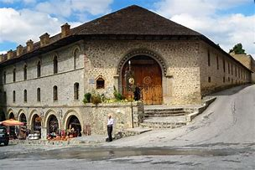
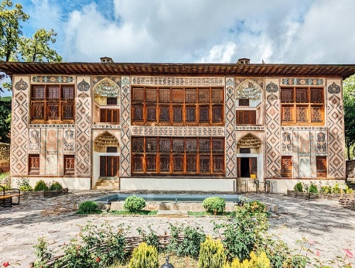
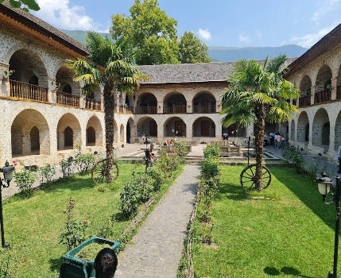

ค่ำ บริการอาหารค่ำ ณ ห้องอาหาร
นำท่านเข้าสู่ที่พัก Sheki Palace Hotel หรือเทียบเท่า

วันที่ห้า เมืองเชกี – เมืองกันจา – ประตูป้อมปราการเมืองกันจา – มัสยิดอิหม่ามซาเดห์ อิบราฮิม – สวนสาธารณะไฮย์ดาร์ อาลีเยฟ
อนุสาวรีย์ไฮย์ดาร์ อาลีเยฟ – สุสานข่านจาวาด – โรงมหรสพฟิลฮาโมนิคแห่งเมืองกันจา – Ganja Mall

เช้า บริการอาหารเช้า ณ ห้องอาหารของโรงแรม
นำท่านเดินทางสู่ เมืองกันจา (Ganja) (ระยะทาง 148 กม. / 2.05 ชม.) ระหว่างทางจะวิวภูเขาและธรรมชาติของอาเซอร์ไบจานตลอดเส้นทาง ผ่านภูมิประเทศที่เป็นภูเขาและที่ราบสลับกัน... เมืองกันจา เมืองใหญ่อันดับสองของอาเซอร์ไบจาน ตั้งอยู่ทางตะวันตกของประเทศ เมืองนี้เต็มไปด้วยสถาปัตยกรรมอิฐแดงสวยงาม...นำท่านชม ประตูป้อมปราการเมืองกันจา (Ganja Castle Door-Ganja Fortress Gate) มีประตูเหล็กขนาดใหญ่ และภายในยังเป็นพิพิธภัณฑ์โบราณคดีและชาติพันธุ์วิทยา สร้างขึ้นด้วยอิฐแดง ระหว่างปี ค.ศ.2012-2014 ถือเป็นสัญลักษณ์ทางเข้าสู่เมืองกันจา... ปราสาทกันจา ในอดีตมีประตูทั้งหมดห้าบาน อนุสรณ์สถานแห่งนี้เป็นการจำลองประตูเมืองที่เรียกว่า "ประตูมักบารา" ขึ้นมาใหม่ สร้างขึ้นบนสองฝั่งของทางหลวงกันจา-บากู ส่วนหลักของปราสาทมีความยาวรวม 50 เมตร สูง 22 เมตร มีห้าชั้น และเจ็ดชั้นเมื่อรวมส่วนเสาหลัก มีธงชาติสูง 75 เมตรตั้งอยู่ด้านหน้า และมีสวนสาธารณะสร้างล้อมรอบ ตราประจำเมืองกันจาถูกสร้างขึ้นที่ด้านขวาของอนุสรณ์สถาน มีอุโมงค์ใต้ดินยาว 62 เมตร เชื่อมต่อปราสาททั้งสองฝั่งเข้าด้วยกัน ทางด้านขวามือของถนนจากเมืองบากู มีแผ่นจารึกแสดงภาพสงครามอิหร่าน-ทูราเนียเรียงตามลำดับเวลา ขณะที่ทางด้านซ้ายมือ แสดงภาพการมาถึงของกองทัพอิสลามคอเคซัสภายใต้การนำของนูรี ปาชาที่เมืองกันจา การลุกฮือครั้งประวัติศาสตร์ของเมือง กันจาต่อต้านลัทธิบอลเชวิกในเดือนพฤษภาคม ค.ศ. 1920 แผ่นจารึกแผ่นหนึ่งทางด้านขวาของป้อมปราการแสดงให้เห็นว่าเมืองกันจาเป็นเมืองหลวงแห่งแรกของอาเซอร์ไบจาน และอีกแผ่นหนึ่งแสดงให้เห็นว่าขบวนการปลดปล่อยแห่งชาติเริ่มต้นขึ้นในเมืองกันจาแห่งนี้...
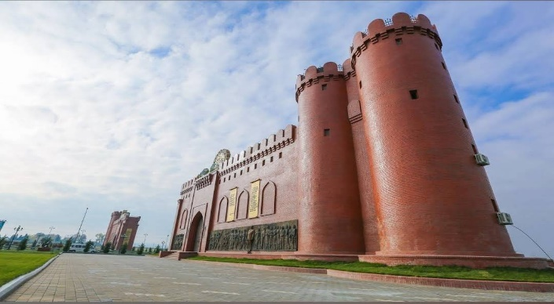
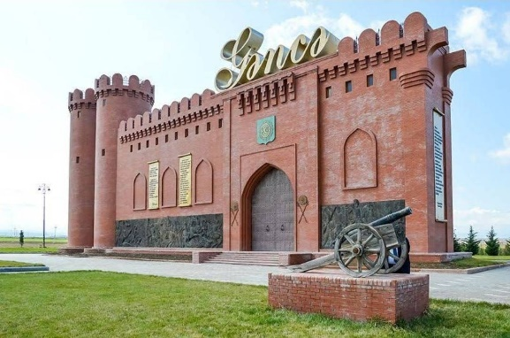

จากนั้นชม มัสยิดอิหม่ามซาเดห์ อิบราฮิม (Masjid Imamzadeh Ibrahim) เป็นสถานที่ประกอบศาสนกิจและเป็นสุสานของเจ้าชายอิบราฮิม เป็นหนึ่งในสถานที่สักการะโบราณในเมืองกันจา มีชื่อเสียงด้านสถาปัตยกรรมโดดเด่นด้วยโดมและงานกระเบื้องที่วิจิตร มีโดมหลายหลัง ตกแต่งด้วยกระเบื้องลวดลายละเอียด และโครงสร้างที่สะท้อนศิลปะอิสลามยุคกลาง...
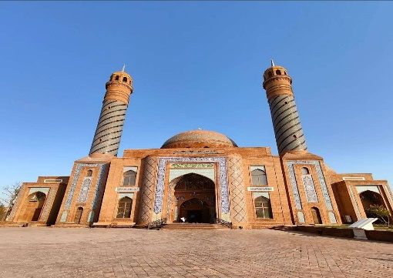
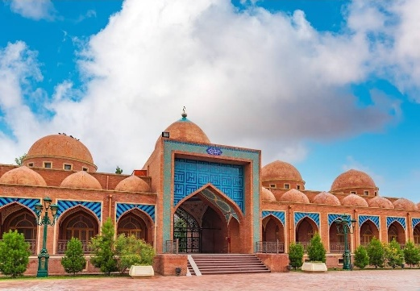
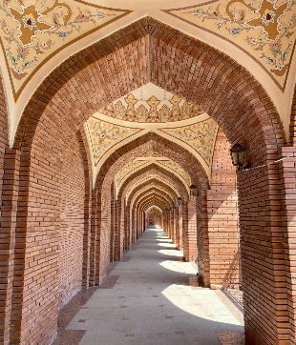

เที่ยง บริการอาหารกลางวัน ณ ห้องอาหาร
บ่าย นำท่านเข้าสู่ สวนสาธารณะไฮย์ดาร์ อาลีเยฟ (Heydar Aliyev Park) สวนสาธารณะที่ใหญ่ที่สุดในเมือง และใหญ่ที่สุดในเทือกเขาคอเคซัส มีทั้งสวนสนุก สนามกีฬา อัฒจันทร์กลางแจ้ง และทางเดินที่เรียงรายไปด้วยต้นไม้เขียวขจี ทางเดินหลักยาวกว่า 2 กิโลเมตร กว้าง 53 เมตร สวนแห่งนี้ประดับประดาด้วยประตูชัย (Arch of Triumph) ซึ่งได้รับแรงบันดาลใจจากประตูชัยแห่งกรุงโรมโบราณ สูง 38 เมตร กว้าง 20 เมตร ยาว 50 เมตร เป็นจุดชมวิวที่สามารถมองเห็นสวนได้ทั่ว... ชม อนุสาวรีย์ไฮย์ดาร์ อาลีเยฟ (Heydar Aliyev Abdidesi Stutae) สร้างขึ้นเพื่อรำลึกถึง Heydar Aliyev อดีตประธานาธิบดีคนสำคัญของประเทศอาเซอร์ไบจานที่ดำรงตำแหน่งปี 1993–2003...ชม สุสานข่านจาวาด (Javad Khan Mausoleum) ตั้งอยู่บนจตุรัสกลางเมือง สร้างขึ้นในปี ค.ศ. 2005 บนพื้นที่ฝังศพทางประวัติศาสตร์ของผู้นำคนสุดท้ายแห่งอาณาจักรกันจา ผู้ซึ่งถูกสังหารระหว่างการล้อมเมืองกันจาในปี ค.ศ.1804 สถาปัตยกรรมเป็นแบบอิฐแดง และมีฉากหลังเป็นซุ้มโค้งอิฐ... ผ่านชม โรงมหรสพฟิลฮาโมนิคแห่งเมืองกันจา (Ganja State Philharmonic Hall) ศูนย์แสดงคอนเสิร์ตและดนตรี ตั้งตระหง่านสง่างามอยู่กลางจตุรัสชาห์อับบาส มีบทบาทสำคัญในการเผยแพร่ดนตรีคลาสสิคและดนตรีพื้นเมืองของอาเซอร์ไบจาน ตัวอาคารเป็นสถาปัตยกรรมร่วมสมัย เรียบง่ายและสวยงาม...จากนั้นนำท่านเข้าสู่ ศูนย์การค้า Ganja Mall อิสระให้ท่านช้อปปิ้งสินค้านานาชนิดตามอัธยาศัย...
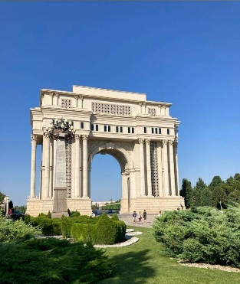
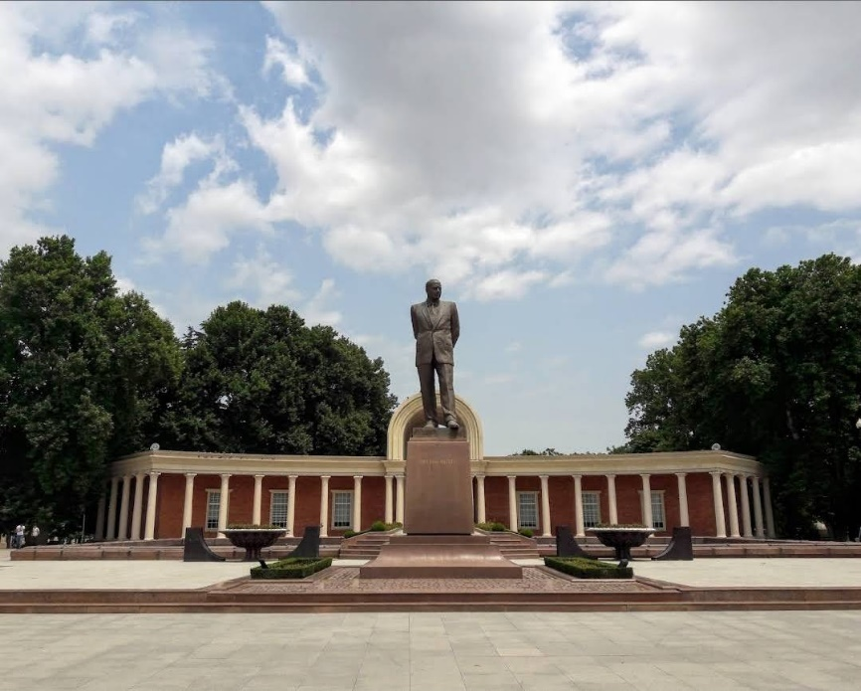
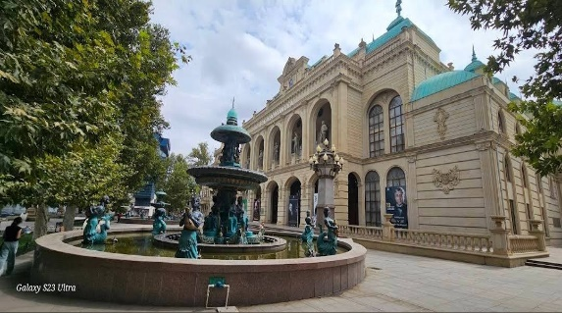
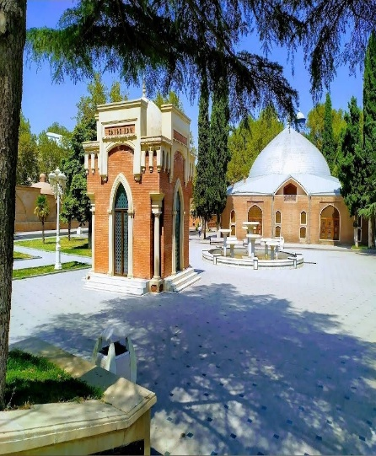

ค่ำ บริการอาหารค่ำ ณ ห้องอาหาร
นำท่านเข้าสู่ที่พัก Premium Hotel หรือเทียบเท่า

วันที่หก เมืองกันจา – โกบุสถาน – ภูเขาไฟโคลนลาวา – พิพิธภัณฑ์กลางแจ้ง – เมืองบากู

เช้า บริการอาหารเช้า ณ ห้องอาหารของโรงแรม
นำท่านเดินทางสู่ โกบุสถาน (Gobustan) (ระยะทาง 301 กม. / 3.45 ชม.) ระหว่างทางเพลิดเพลินกับวิวทิวทัศน์ตั้งแต่ ความเขียวชอุ่มของที่ราบและภูเขาตลอดจนพื้นที่เกษตรกรรม โกบุสถาน ตั้งอยู่ทางตะวันตกเฉียงใต้ของเมืองบากูได้รับ การประกาศเป็นสถานที่สำคัญทางประวัติศาสตร์ของอาเซอร์ไบจาน เมื่อปี ค.ศ. 1966 เพื่ออนุรักษ์หินสลัก ซากปรักหักพัง และทางองค์การ UNESCO ได้ประกาศให้อุทยานแห่งชาติ Gobustan ว่าเป็น “Outstanding Universal Value”...
เที่ยง บริการอาหารกลางวัน ณ ห้องอาหาร
บ่าย นำท่านชม ภูเขาไฟโคลนลาวา (Mud Volcanoes) ที่มีรูปร่างเหมือนภูเขาไฟที่มีโคลนสีดำพวยพุ่งขึ้นมาตลอด เวลาตามธรรมชาติ ที่มีความสูงประมาณ 2-3 เมตร ซึ่งเกิดจากการปล่อยก๊าซธรรมชาติที่ดันตะกอนโคลนใต้ดินขึ้นสู่พื้นดินเป็นรูปกรวยหรือโดมที่สวยงามและถูกบันทึกลงในกินเนสเวิลด์ (Guinness World Record) เมื่อ 5 ก.ย. 2004… นอกจากนี้ยังมีภาพหินแกะสลักโบราณบนโขดหินของมนุษย์ที่งดงาม (Rock Petroglyphs) ให้ท่านชมความสวยงามของหินภูเขาที่มีการแกะสลักภาพที่เป็นรูปต่าง ๆ ณ พิพิธภัณฑ์กลางแจ้ง Rock Art Cultural Landscape ซึ่งเป็นภาพเขียนสมัยโบราณที่เขียนบนหินทราย ซึ่งได้รับการขึ้นทะเบียนเป็นมรดกโลกในปี ค.ศ.2007 เช่น ภาพการล่าสัตว์ รูปคนเต้นรำ เรือที่มีคนพายติดอาวุธ นักรบที่มีหอกอยู่ในมือ คาราวานอูฐ รูปภาพของดวงอาทิตย์และดวงดาว แสดงให้เห็นถึงวิถีชีวิตของคนสมัยก่อน เฉลี่ยย้อน หลังไปถึง 5,000-20,000 ปีก่อนคริสตกาล โดยมีทะเลสาบแคสเปียนเป็นฉากหลัง...
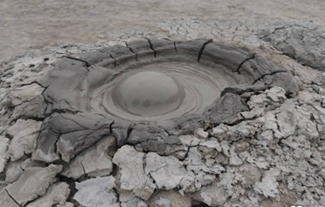
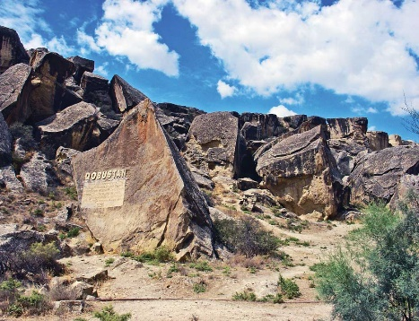
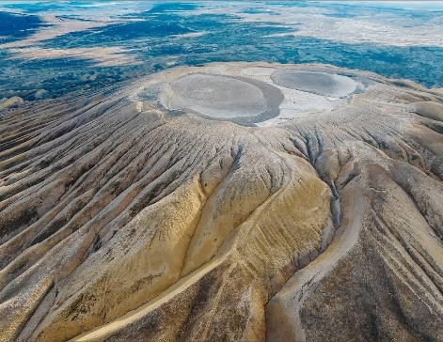

สมควรแก่เวลา…นำท่านเดินทางสู่ เมืองบากู (Baku) (ระยะทาง 62 กม. / 1.10 ชม.) เพลิดเพลินกับวิวทิวทัศน์ตลอดสองข้างทาง
ค่ำ บริการอาหารค่ำ ณ ห้องอาหาร
นำท่านเข้าสู่ที่พัก Sappire Inn Hotel หรือเทียบเท่า

วันที่เจ็ด เมืองบากู – ยานาร์แด็ก – วิหารแห่งไฟ – เมืองทาชเคนต์ – กรุงเทพฯ สนามบินสุวรรณภูมิ

เช้า บริการอาหารเช้า ณ ห้องอาหารของโรงแรม
นำท่านไปชม เนินแห่งไฟ ยานาร์แด็ก (Yanar Dag) หรือ Burning Mountain (ระยะทาง 23 กม. / 35 นาที) เป็นแหล่งก๊าซธรรมชาติไฮโดรคาร์บอนที่พวยพุ่งออกมาจากพื้นพิภพผ่านชั้นหินทรายขึ้นมาตลอดเวลา เป็นแหล่งไฟธรรมชาติที่วยงาม ทำให้ประเทศอาเซอร์ไบจานถูกขนานนามว่าเป็น “ดินแดนแห่งไฟ” (Land of Fire)... จากนั้นเดินทางต่อสู่ Atashgah (ระยะทาง 21 กม. / 25 นาที)... นำท่านชม วิหารแห่งไฟ (Zoroastrian Fire Temple) ที่มีรูปทรงคล้ายปราสาท มีไฟลุกโชนอยู่กลางโดมเสาหิน สถานที่แห่งนี้ถูกใช้เป็นที่สำหรับบูชาสักการะตามหลักความเชื่อทางศาสนาของคนท้องถิ่น คือ ศาสนาโซโรอัสเตอร์ (ศาสนาโบราณของชาวอิหร่าน) โดยถูกสร้างขึ้นช่วงศตวรรษที่ 17 และ 18 ไว้สำหรับประกอบพิธีทางศาสนา ต่อมาเปลวไฟนิรันดร์หรือ Eternal Flame ได้มอดลงเมื่อ ค.ศ.1969 และถูกขึ้นทะเบียนเป็นมรดกโลกของประเทศตั้งแต่ปี ค.ศ.1998…
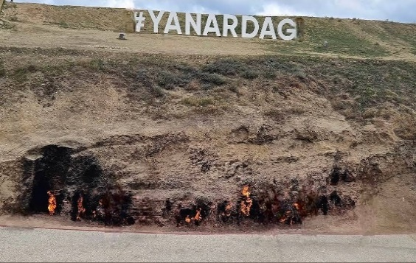
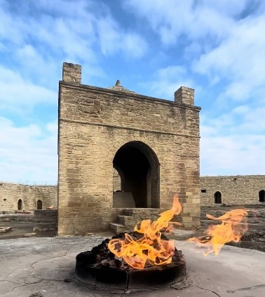
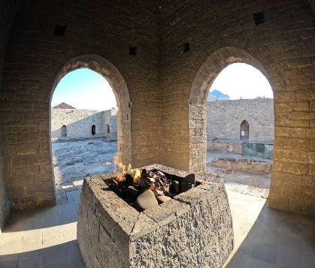

เที่ยง บริการอาหารกลางวัน ณ ห้องอาหาร
หลังอาหาร นำท่านเดินทางสู่ สนามบินเฮย์ดาร์ อาลิเยฟ (Heydar Aliyev International Airport) เพื่อเช็คอิน
16.35 น. ออกเดินทางสู่ เมืองทาชเคนต์ (Tashkent) โดยสายการบิน Uzbekistan Airways เที่ยวบินที่ HY 756 (บริการอาหารและ
พักผ่อนบนเครื่องบิน)
20.05 น. เดินทางถึง สนามบินทาชเคนต์ (Tashkent International Airport) แวะเปลี่ยนเที่ยวบิน
22.30 น. ออกเดินทางสู่ กรุงเทพฯ สนามบินสุวรรณภูมิ โดยสายการบิน Uzbekistan Airways เที่ยวบินที่ HY 531 (บริการอาหารและ
พักผ่อนบนเครื่องบิน)

วันที่แปด กรุงเทพฯ สนามบินสุวรรณภูมิ

06.40 น. เดินทางถึง กรุงเทพฯ สนามบินสุวรรณภูมิ โดยสวัสดิภาพ...พร้อมความประทับใจ...

**************************************
หมายเหตุ : รายละเอียดการเดินทางและสถานที่ท่องเที่ยว อาจมีการเปลี่ยนแปลง โดยไม่ต้องแจ้งให้ทราบล่วงหน้า
ทางบริษัทฯ จะหาสถานที่ท่องเที่ยวอื่นทดแทน โดยคำนึงถึงผลประโยชน์ของลูกค้าเป็นสำคัญ

อัตราค่าบริการนี้รวม
✓ ค่าตั๋วเครื่องบิน ไป-กลับ ชั้นประหยัดสำหรับหมู่คณะ โดยสายการบิน Uzbekistan Airways ตามที่ระบุในรายการ
✓ ค่าภาษีสนามบิน ภาษีน้ำมัน และค่าประกันภัยทุกแห่งของสายการบิน (โดยคิดจากอัตรา ณ วันที่ 04 / 06 / 2569)
✓ ค่าระวางน้ำหนักกระเป๋า โหลดใต้ท้องเครื่องบิน จำนวน 1 ใบ น้ำหนักรวมกันไม่เกิน 23 กก. และสำหรับหิ้วขึ้นเครื่อง
8 กก. จำนวน 1 ใบ
✓ ค่าโรงแรมที่พักระดับมาตรฐาน 4 ดาว (พักห้องละ 2-3 ท่าน) ตามที่ระบุในรายการ
✓ ค่าเข้าชมสถานที่ต่าง ๆ ตามที่ระบุในรายการ
✓ ค่าธรรมเนียมวีซ่าประเทศอาเซอร์ไบจาน
✓ ค่าอาหารตามที่ระบุในรายการ ตามระดับมาตรฐาน
✓ ค่าพาหนะท่องเที่ยวตลอดการเดินทาง
✓ ค่าบริการหัวหน้าทัวร์ผู้ชำนาญของทางบริษัทฯ ที่คอยอำนวยความสะดวกแก่ท่านตลอดการเดินทาง
✓ ค่าประกันอุบัติเหตุแบบกลุ่ม ระหว่างการเดินทาง วงเงินท่านละ 1,000,000 บาท และค่ารักษาพยาบาล วงเงินไม่เกิน 500,000 บาท (ตามเงื่อนไขกรมธรรม์) ** หากท่านประสงค์ที่จะซื้อประกันเพิ่มเติม เพื่อเพิ่มความคุ้มครองในส่วนอื่นๆ เพิ่ม กรุณาสอบถามรายละเอียดกับเจ้าหน้าที่ **
✓ Welcome Pack “ซองใส่เอกสารเดินทางพร้อมเล่มโปรแกรมทัวร์”

อัตราค่าบริการนี้ไม่รวม

ค่าธรรมเนียมน้ำมัน หรือภาษีสนามบินที่ทางสายการบินเรียกเก็บเพิ่มเติม หลังจากวันที่ 04 / 06 / 2569
ค่าทำหนังสือเดินทางสำหรับหน่วยงานข้าราชการ และบุคคลธรรมดา
ค่าทำใบอนุญาตกลับเข้าประเทศของคนต่างชาติ หรือคนต่างด้าว
ค่าใช้จ่ายส่วนตัวที่ไม่ได้ระบุไว้ในรายการ เช่น ค่ามินิบาร์ในห้องพัก, ค่าโทรศัพท์, ค่าอาหาร, ค่าอาหารหรือ
เครื่องดื่มสั่งพิเศษ, ค่าซักรีด, ค่ารักษาพยาบาลกรณีเกิดการเจ็บป่วยจากโรคประจำตัว เป็นต้น
ค่าระวางน้ำหนักของกระเป๋าเดินทางที่เกินกว่าสายการบินกำหนดไว้
ค่าบริการยกกระเป๋าในโรงแรม (Porter) ซึ่งท่านจะต้องดูแลกระเป๋าและทรัพย์สินของท่านด้วยตัวท่านเอง
ค่าทิปไกด์ และคนขับรถท้องถิ่น ตลอดการเดินทาง ท่านละ 3,400 บาท ชำระพร้อมค่าทัวร์งวดสุดท้าย
**ค่าทิปหัวหน้าทัวร์ ขึ้นอยู่กับความพึงพอใจของท่าน (โดยมาตรฐานทิป ท่านละ 100 บาท / วัน) ***
ค่าภาษีมูลค่าเพิ่ม 7% และภาษีหัก ณ ที่จ่าย 3% (กรณีต้องการใบกำกับภาษี)

การจอง
• ชำระเงินมัดจำ ท่านละ 40,000 บาท เมื่อมีการจองทัวร์ โดยโอนเข้าบัญชี ที่นั่งจะยืนยันเมื่อได้รับเงินมัดจำแล้ว
เท่านั้น และ กรณีเป็น โปรด่วน, โปรไฟไหม้ หรือราคาพิเศษ จะต้องชำระค่าทัวร์ทั้งหมด ภายใน 24 ชั่วโมง เมื่อมีการ
จอง พร้อมแนบสำเนาหนังสือเดินทาง
- ชำระค่าทัวร์ส่วนที่เหลือทั้งหมด พร้อมกับค่าทิป ภายใน 40 วันก่อนการเดินทาง

การยกเลิก
- แจ้งยกเลิก ก่อนการเดินทาง 90 วัน คืนเงินมัดจำทั้งหมด
- แจ้งยกเลิก น้อยกว่า 90 วัน ก่อนการเดินทาง คิดค่าใช้จ่ายตามความเป็นจริง
- แจ้งยกเลิก น้อยกว่า 60 วัน ก่อนการเดินทาง คิดค่าใช้จ่าย 50% ของราคาทัวร์
- แจ้งยกเลิก น้อยกว่า 40 วัน ก่อนการเดินทาง คิด 100% ของราคาทัวร์
- กรณีถูกปฏิเสธการเข้า-ออกเมือง อันเนื่องจากการกระทำที่ส่อไปในทางผิดกฎหมายหรือการหลบหนีเข้าเมือง ฯลฯ
จะไม่คืนเงินค่าทัวร์ที่ท่านชำระมาแล้วทั้งหมด

หมายเหตุ
- บริษัทขอสงวนสิทธิ์ในการเก็บค่าใช้จ่ายทั้งหมด กรณีท่านยกเลิกการเดินทางและมีผลทำให้คณะเดินทางไม่ครบตามจำนวนที่กำหนดไว้ (10 ท่านขึ้นไป) เนื่องจากเกิดความเสียหายต่อทางบริษัทและผู้เดินทางอื่นที่เดินทางในคณะเดียวกัน
- กรณีที่กองตรวจคนเข้าเมืองไม่อนุญาตให้เดินทางออกหรือกองตรวจคนเข้าเมืองของแต่ละประเทศไม่อนุญาตให้เข้าเมือง รวมทั้งในกรณีที่ท่านจะใช้หนังสือเดินทางราชการ (เล่มสีน้ำเงิน) ในการเดินทาง หากท่านถูกปฏิเสธการเดินทางเข้าหรือออกนอกประเทศ เนื่องจากอยู่เหนือการควบคุมของบริษัทฯ โดยถือว่าท่านได้ยอมรับเงื่อนไขนี้ แล้วเมื่อได้ตัดสินใจจองทัวร์หรือชำระค่าทัวร์
- กรณีเจ็บป่วย จนไม่สามารถเดินทางได้ ซึ่งจะต้องมีใบรับรองแพทย์จากโรงพยาบาลรับรอง ทั้งนี้ท่านจะต้องเสียค่าใช้จ่ายที่ไม่สามารถเรียกคืนได้ อาทิ ค่าธรรมเนียมในการมัดจำตั๋วเครื่องบิน หรือ ตั๋วรถไฟ หรือตั๋วเครื่องบินภายในประเทศ (ถ้ามี) และค่าโรงแรมที่ทางบริษัทฯ ได้ชำระไปแล้ว หากท่านสามารถหาผู้เดินทางมาแทนได้ โดยสามารถยื่นขอวีซ่าได้ทันตามกำหนดเวลา ทางบริษัทฯ จะคิดค่าใช้จ่ายเพิ่มคือ ค่าวีซ่า และ ค่าเปลี่ยนชื่อตั๋ว และต้องไม่อยู่ในเงื่อนไขของตั๋วที่ NON-CHANGE NAME & NON-REFUND ตามเงื่อนไขของแต่ละสายการบิน

ข้อมูลเพิ่มเติมเรื่องตั๋วเครื่องบินและที่นั่งบนเครื่องบิน
- ทางบริษัทได้สำรองที่นั่งพร้อมชำระเงินมัดจำค่าตั๋วเครื่องบินแล้ว หากท่านยกเลิกทัวร์ไม่ว่าจะด้วยสาเหตุใด ทางบริษัทขอสงวนสิทธิ์การเรียกเก็บค่ามัดจำตั๋วเครื่องบิน, ค่าตั๋วเครื่องบิน หรือค่าใช้จ่ายอื่น ๆ ที่เกี่ยวเนื่องกันจากการยกเลิกของท่านอันมีผลต่อท่านอื่น ๆ ในคณะ ซึ่งมีค่าใช้จ่ายประมาณ 5,000 – 30,000 บาทแล้วแต่กรณี
- ราคาทัวร์ดังกล่าวเป็นตั๋วกรุ๊ป ไม่สามารถเลื่อนวันเดินทางได้จะต้องเดินทางไป-กลับตามวันเดินทางที่ระบุเท่านั้น และ
ไม่สามารถระบุที่นั่ง หากตั๋วเครื่องบินทำการออกแล้ว แต่ท่านไม่สามารถเดินทางได้ ทางบริษัทฯ ขอสงวนสิทธิ์เรียก
เก็บค่าใช้จ่ายที่เกิดขึ้นจริง และรอ Refund (ถ้าสามารถ Refund ได้) จากสายการบิน ใช้เวลาประมาณ 3 – 6 เดือนเป็นอย่างน้อย
- ที่นั่ง Long Leg โดยปกติอยู่บริเวณทางออกประตูฉุกเฉิน และผู้ที่จะนั่งต้องมีคุณสมบัติตรงตามที่สายการบินกำหนด เช่น ต้องเป็นผู้ที่มีร่างกายแข็งแรง และช่วยเหลือผู้อื่นได้อย่างรวดเร็วในกรณีที่เครื่องบินมีปัญหา เช่น สามารถเปิดประตูฉุกเฉินได้ (น้ำหนักประมาณ 20 กิโลกรัม) ไม่ใช่ผู้ที่มีปัญหาทางด้านสุขภาพและร่างกาย และอำนาจในการให้ที่นั่ง Long leg ขึ้นอยู่กับเจ้าหน้าที่เช็คอินของสายการบินในขณะที่เช็คอินเท่านั้น **บางสายการบินอาจมีค่าใช้จ่ายสำหรับที่นั่ง Long leg **
- เนื่องจากตั๋วเครื่องบินของคณะเป็นตั๋วกรุ๊ประบบ Random ไม่สามารถเลือกที่นั่งได้ ที่นั่งอาจจะไม่ได้นั่งติดกัน และไม่สามารถเลือกช่วงที่นั่งบนเครื่องบินได้ ซึ่งเป็นไปตามเงื่อนไขของสายการบิน

ข้อแนะนำก่อนการเดินทาง
- กรณีที่ท่านเป็นอิสลาม ทานมังสวิรัติ ทานอาหารเจ หรือแพ้อาหารบางประเภท ให้ท่านโปรดระบุมาให้ชัดเจน
- หากท่านที่ต้องการออกตั๋วโดยสารภายในประเทศ (กรณีลูกค้าอยู่ต่างจังหวัด) ให้ท่านติดต่อเจ้าหน้าที่ก่อนออกบัตร
โดยสารทุกครั้ง หากออกบัตรโดยสารโดยมิแจ้งเจ้าหน้าที่ไม่ว่าจะกรณีใดก็ตาม ทางบริษัทขอสงวนสิทธิ์ไม่รับผิดชอบ
ค่าใช้จ่ายที่เกิดขึ้น (หรือจองตั๋วที่สามารถเลื่อนเวลาและวันเดินทางได้ เพราะจะมีบางกรณีที่สายการบินอาจมีการ
ปรับเปลี่ยนวันเวลาบิน)
- กรุณาส่งรายชื่อผู้เดินทาง สำเนาหน้าพาสปอร์ต ให้กับเจ้าหน้าที่หลังจากที่ได้ชำระค่ามัดจำทัวร์ หรือค่าทัวร์ส่วนที่
เหลือ กรณีที่ท่านเดินทางเป็นกรุ๊ปจำนวนหลายท่าน กรุณาแจ้งรายชื่อคู่นอนกับเจ้าหน้าที่ให้ทราบ
- กรณีเปลี่ยนชื่อผู้เดินทางจะต้องมีการแจ้งล่วงหน้าก่อนออกเดินทางตามข้อตกลง มิฉะนั้นถ้าแจ้งหลังจากเจ้าหน้าที่
ออกเอกสารทุกอย่างเรียบร้อยแล้ว จะต้องชำระค่าใช้จ่ายเพิ่มเติมในส่วนนี้
- หลังจากที่ท่านได้ชำระค่ามัดจำ และค่าทัวร์ส่วนที่เหลือเรียบร้อยแล้ว ภายใน 3-7 วัน ก่อนการเดินทาง ทางบริษัทจะ
จัดส่งใบนัดหมาย (ใบเตรียมตัวการเดินทาง) ให้ท่าน
- PASSPORT ต้องมีอายุการใช้ไม่น้อยกว่า 6 เดือน นับจากวันเดินทางไป-กลับ
- บริษัทฯ สงวนสิทธิ์ในการเปลี่ยนแปลงรายการท่องเที่ยว โดยไม่ต้องแจ้งให้ทราบล่วงหน้า รายละเอียดของการ
เดินทางอาจมีการเปลี่ยนแปลงได้ตามความเหมาะสม ทั้งนี้ขึ้นอยู่กับสภาวะอากาศ และเหตุสุดวิสัยต่าง ๆ ที่ไม่
สามารถคาดการณ์ล่วงหน้าได้ โดยทางบริษัทฯ จะคำนึงถึงผลประโยชน์ของผู้ร่วมเดินทางเป็นสำคัญ
- บริษัทฯ สงวนสิทธิ์ในการเปลี่ยนแปลงอัตราค่าบริการ โดยไม่ต้องแจ้งให้ทราบล่วงหน้า
- บริษัทฯ สงวนสิทธิ์ในการเปลี่ยนแปลงโรงแรมตามความเหมาะสม
- บริษัทฯ ขอสงวนสิทธิ์ในการไม่รับผิดชอบจากกรณีที่เกิดเหตุจำเป็น การล่าช้าของสายการบิน, การนัดหยุดงาน, การก่อจลาจล, อุบัติเหตุ, ภัยธรรมชาติต่าง ๆ ฯลฯ ที่อยู่นอกเหนือการควบคุมของบริษัทฯ
- ลูกค้าที่เดินทาง 3 ท่าน อาจมีค่าใช้จ่ายเพิ่มเติม (พักเดี่ยว) ขึ้นอยู่กับมาตรฐานโรงแรม ห้องพักแบบ Triple Room (3 เตียง) จะไม่มีในบางประเทศ ยกเว้น เด็ก (Infant) อายุไม่เกิน 12 ปี
เนื่องจากการวางแปลนห้องพักของแต่ละโรงแรมแตกต่างกัน จึงอาจทำให้ห้องพักแบบห้องเดี่ยว (Single Room),ห้องคู่ (Twin Room/Double Room) และห้องพักแบบ 3 ท่าน/3 เตียง (Triple Room) ห้องพักอาจจะไม่ติดกัน และบางโรงแรมอาจจะไม่มีห้องพักแบบ 3 เตียง
- ทางบริษัทไม่มีนโยบายในการจัดคู่นอนให้แก่ลูกค้าที่ไม่รู้จักกัน กรณีที่ท่านเดินทาง 1 ท่าน จะต้องจ่ายค่าพักเดี่ยว
เพิ่มตามราคา ที่ระบุไว้ในรายการทัวร์เท่านั้น

***เมื่อท่านทำการซื้อโปรแกรมทัวร์ บริษัทฯ จะถือว่าท่านรับทราบและยอมรับเงื่อนไขทุกข้อแล้ว***

แบบฟอร์มกรอกข้อมูลสำหรับการขอวีซ่าประเทศอาเซอร์ไบจาน (E-VISA)
โปรแกรมทัวร์ P2G-CS003 Grand Azerbaijan แกรนด์อาเซอร์ไบจาน+Tashkent 8 วัน 6 คืน
โดยสายการบิน Uzbekistan Airways

เอกสารที่ใช้ 1. ภาพถ่ายหน้าพาสปอร์ต (สี) (เห็นทั้งด้านบนและด้านล่าง) ภาพมีความชัดเจน ไม่
เบลอ ไม่มีการปรับสี สกุลไฟล์ JPG. ขนาดไฟล์ไม่เกิน 500 KB พาสปอร์ต มีอายุการใช้งานไม่ต่ำกว่า 6 เดือน
2. รูปถ่าย (สี) ขนาด 2 นิ้ว จำนวน 1 ภาพ พื้นหลังรูปถ่ายต้องเป็นสีขาว เสื้อผ้าชุดสุภาพ ไม่สวมใส่เครื่องประดับใด ๆ บนใบหน้า รวมถึงต่างหู ไม่สวมแว่นตา หมวก ผ้าคลุมศรีษะ ยกเว้นผ้าคลุมทางศาสนา ใบหน้ามองหน้าตรง ไม่ยิ้มเห็นฟัน ต้องให้เห็นใบหูและคิ้วชัดเจนปรากฏอยู่บนภาพถ่าย

(กรุณากรอกเป็นภาษาอังกฤษเท่านั้น !!)
1. ข้อมูลส่วนบุคคล

ชื่อ ……………………………………………… นามสกุล …………………………………………….. ชื่อกลาง ……………...…………..……….
ที่อยู่ปัจจุบัน ……………………………………………………………. หมู่ที่ …………. ตรอก/ซอย ………………......………………………ตำบล ………………………………………… อำเภอ/เขต ……………………………………จังหวัด ……………………………………………… รหัสไปรษณีย์ ………………………. เบอร์โทรศัพท์ …………………………...……..….

2. สถานที่ทำงาน หรือ สถานที่ศึกษา (หากมี กรุณากรอกรายละเอียด)
ชื่อบริษัท หรือ ชื่อสถานศึกษา ………………………………………………………………………………………………………..………………
ที่อยู่.........................................................................................................................................................................................................
ตำแหน่ง ……………….......………………………………………
เบอร์โทรศัพท์สถานที่ทำงาน หรือ สถานศึกษา ………………………………….

